ALES DEĞERLENDİRME
K12NET te artık ALES sınavları da değerlendirilebilmektedir. ÖSYM verilerine en yakın hesaplama yapılmaktadır. Sınavı tanımlamak için “Ölçme Değerlendirme” ana modülü altında yer alan “Sınavlar” ekranına geliniz.
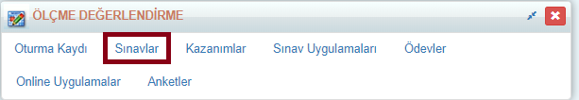
+ ekleme butonuna basınız.
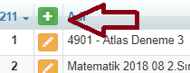

Sınavınızın adını ve Uygulama tarihini girdikten sonra Şablonlardan ALES seçip “Uygulam” butonuna basınız.
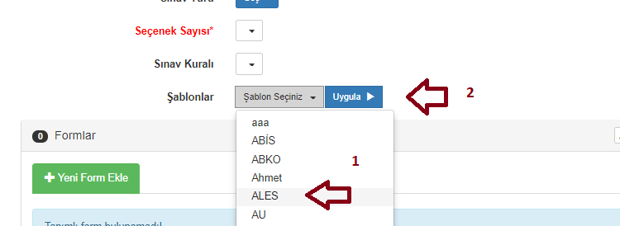
Şablonlardan ALES seçip Uygula butonuna tıkladığınızda ALES dersleri ve soru sayıları otomatik olarak gelecektir.
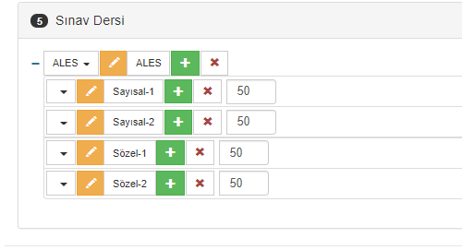
Sınava sınıf seviyesi ve varsa kitapçık girmek için Formalar Kısmından düzenleme sağlayabilirsiniz.
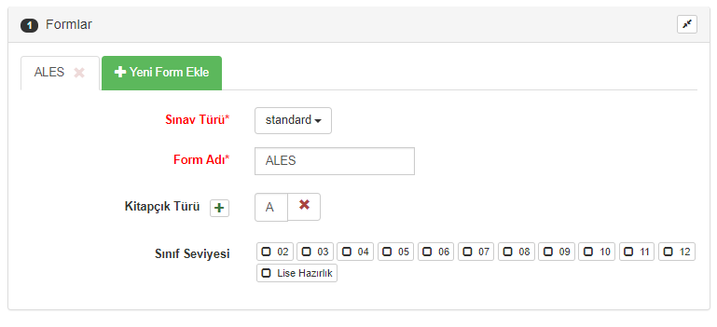
Sınavı kaydettikten sonra cevap anahtarlarınızı giriniz.
Sınavı değerlendirebilmek için birde formunuza uygun optik ayarların yapılması gerekiyor. “Sınavlar” ekranından İşlemler butonuna tıklayınız. Açılan ekrandan Optik Form Tanımlarını seçiniz.
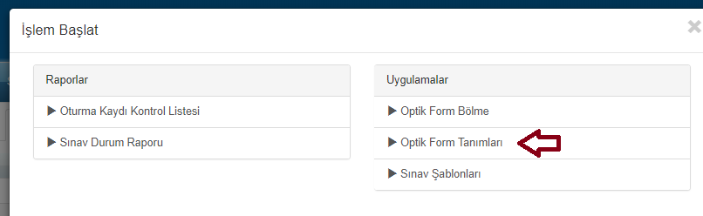
+ ekleme butonuna basınız Şablondan Yükle diyerek ALES seçiniz.
Başlangıç-Bitiş ayarlarınızı yapıp optik form tanımınızı kaydediniz.
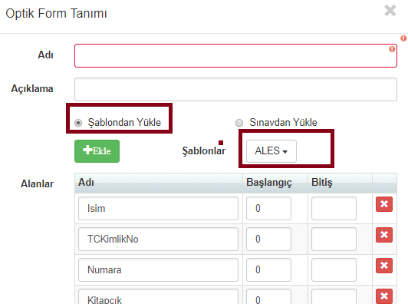
Bu aşamadan sonra artık sınavınız değerlendirebilirsiniz. Tek ihtiyacınız olan optik okuyucudan elde edilen dat dosyasıdır.
Sınavı değerlendirebilmek için Sınavlar ekranından sınavın bulunduğu satırdaki işlemler butonuna tıklayınız. Açılan ekrandan Sınav Değerlendirmeyi seçiniz.
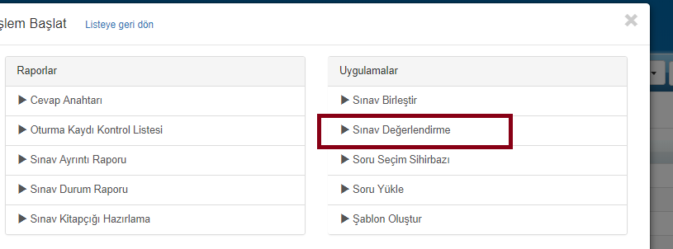
Dat dosyanızı ve tanımlamış olduğunuz optik şablonu seçip Öğrencileri eşleştirdikten sonra veri işlemeyi yapabilirsiniz.
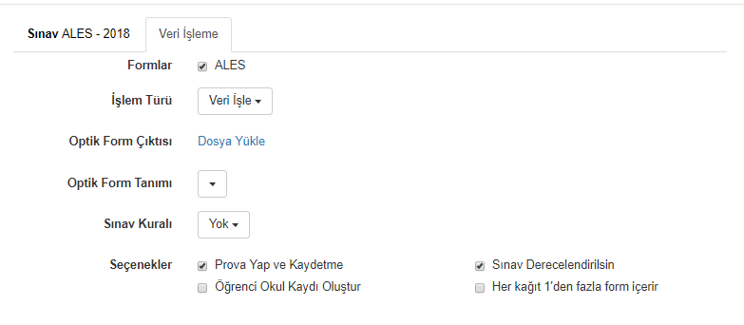
Sınav Sonuçlarını görebilmek için Sınav Uygulamaları ekranına gidiniz.
Değerlendirmiş olduğunuz sınav link haline gelecektir.
Sınav isminin üzerine tıklayarak öğrencilere ait sonuçları görebilir, Toplu sonuç Listesi, jenerik karne gibi raporlamalar yapabilirsiniz.

